Correction de l’évaluation 5
1.
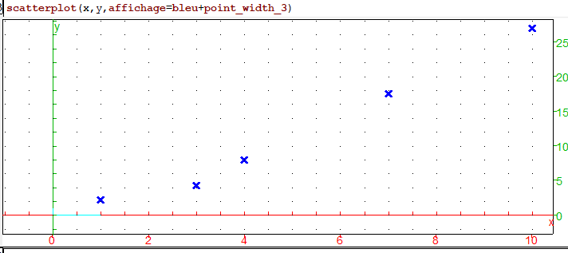
2.
Le coefficient de corrélation linéaire est proche de 1, on peut appliquer la méthodes des moindres carrés.
3.

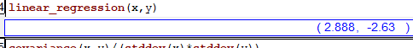
La droite de régression a pour équation $y=2,888x-2,63$.
4.
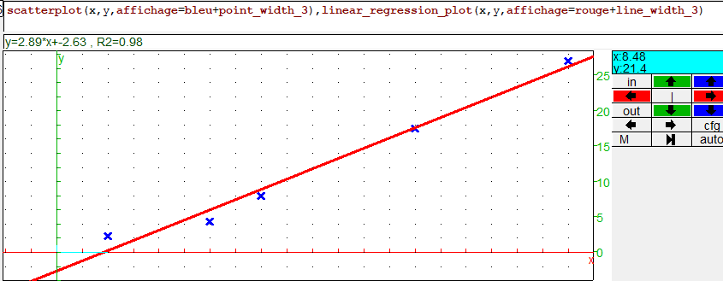
5.
$$y=2,888×10-2,63=26,5$$

Le volume utilisé au bout de 10 jours est de $26,5 m^{3}$
6.
$100=2,888x-2,63$ donne $x=35,54$
C’est au bout de 36 jours que le volume dépassera $100m^{3}$.
Exercice 2
1.
2.
$$f^{'}\left(x\right)=-2xe^{-x}$$
3.
La fonction est décroissante sur $[0 ;+∞[.$
La fonction est croissante sur $]-∞ ;0].$
4.
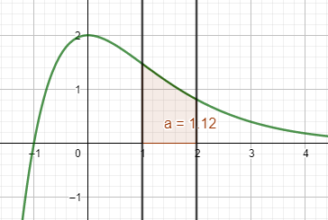
$$\int_{1}^{2}{f(x)}dx=\frac{6}{e^{1}}-\frac{8}{e^{2}}$$

